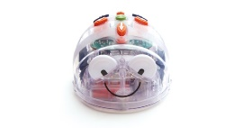
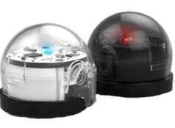
ROBOTIQUE en classe
Circonscription de Compiègne 2025-2026

Nom de l’école

Intitulé du projet

Objectifs du projet

Descriptif du projet

Nom des enseignants concernés

Niveaux de classes concernés

Période de prêt, type de robots souhaités | 6 Ozobot ou 6 Bluebot

